Tính năng iOS này sẽ giúp bạn chụp ảnh toàn bộ trang web trên iPhone dễ hơn
Chỉ sau vài cử chỉ chạm tay hoặc bấm nút, bạn đã có thể chụp ảnh màn hình toàn bộ một trang web trên iPhone để lưu trữ hoặc chia sẻ với người khác.
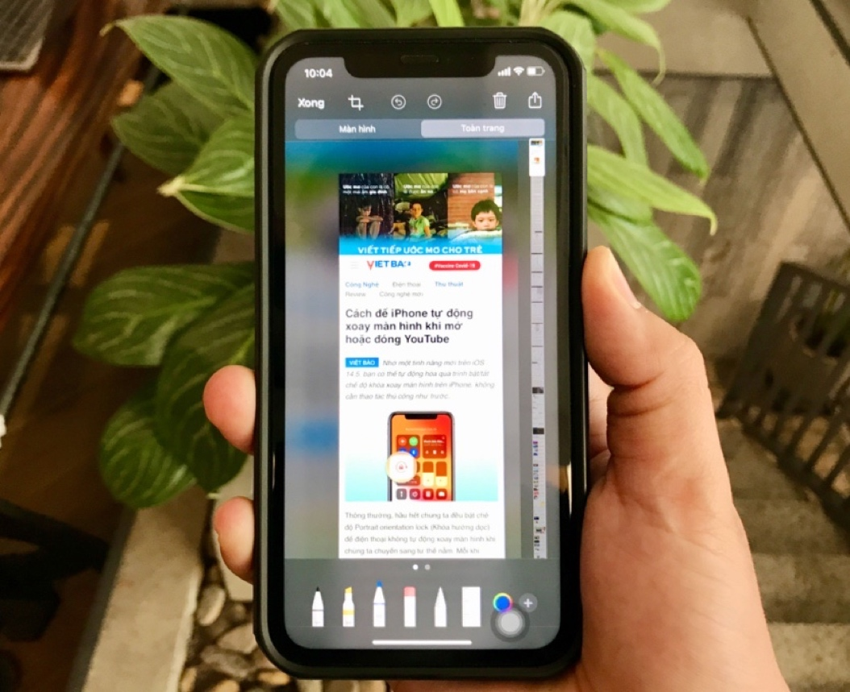
Trước đây, nếu muốn chụp ảnh toàn bộ trang web trên iPhone, bạn cần nhờ đến các ứng dụng bên thứ ba. Tuy nhiên, kể từ iOS 14, Apple đã tích hợp khả năng này vào iPhone. Giờ đây, bạn có thể chụp ảnh màn hình toàn bộ một trang web và chia sẻ nó với bạn bè người thân dễ dàng và nhanh chóng hơn, không cần đến các ứng dụng bên thứ ba nữa.
Lưu ý: Tính năng chụp ảnh toàn bộ trang web trên iOS 14 chỉ hỗ trợ trình duyệt Safari.
Sau đây là hướng dẫn chi tiết cách chụp ảnh toàn bộ trang web trên iPhone bằng tính năng có sẵn của iOS.
Bước 1: Truy cập vào trang web bạn muốn lưu hoặc chia sẻ nội dung.
Bước 2: Chụp ảnh màn hình trang web bằng cách bấm đồng thời nút Side hoặc Top (Nguồn) và nút Volume Up (Tăng âm lượng). Hoặc bạn cũng có thể sử dụng tính năng chụp ảnh màn hình trên Assistive Touch.
Bước 3: Thao tác trên sẽ chụp ảnh những gì đang hiển thị trên màn hình, sau đó hiển thị ảnh xem trước thu nhỏ ở phía dưới góc trái của màn hình.
Bước 4: Để chụp ảnh toàn bộ trang web, bạn cần bấm lên ảnh thu nhỏ ở phía dưới góc trái. Thao tác này sẽ mở màn hình xem trước ảnh chụp màn hình. Tại đây, bạn hãy chọn thẻ Full Page (Toàn trang) nằm ở phía trên cùng của màn hình.
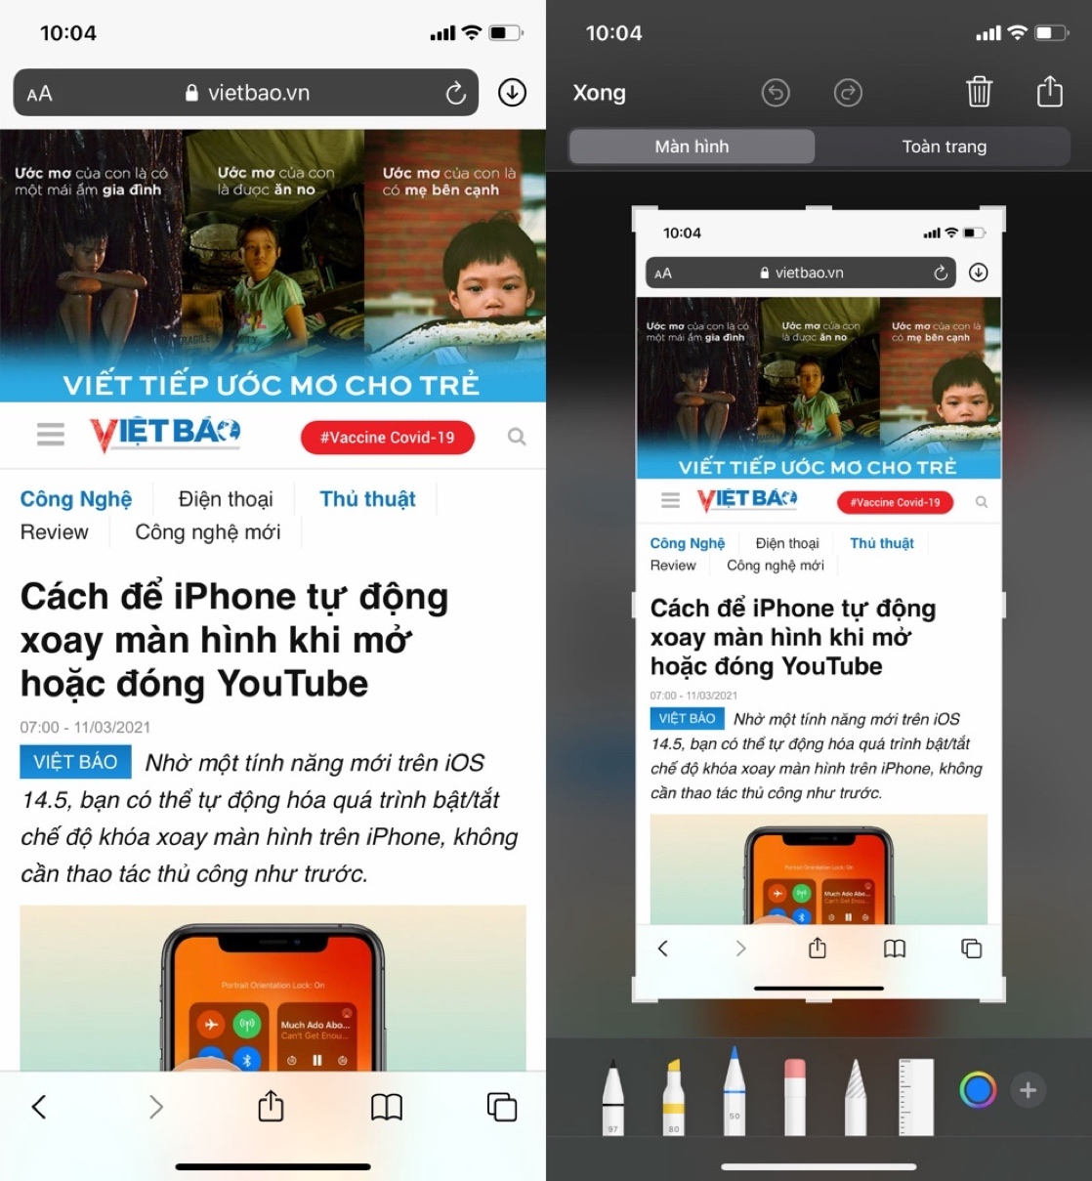
Bước 5: Bây giờ, bạn nhìn sang bên phải và sẽ thấy một thanh cuộn. Hãy sử dụng thanh cuộn này để quét qua toàn bộ nội dung của trang web.
Bước 6: Hoàn tất, bạn bấm nút Done (Xong) ở phía trên góc trái để lưu ảnh chụp màn hình thành file ảnh hoặc PDF. Ngoài ra, bạn có thể bấm nút Share (Chia sẻ) ở phía trên góc phải để chia sẻ ảnh kết quả với người khác.
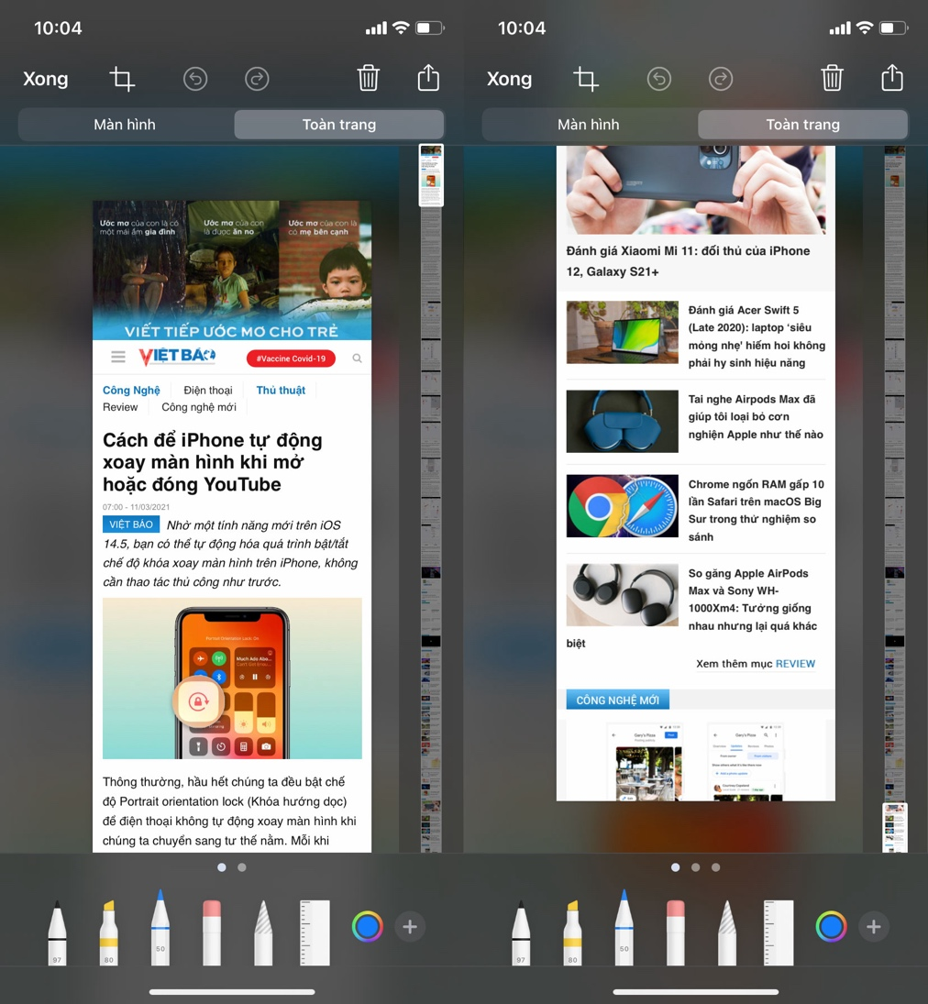
Ca Tiếu/Bành Lê

